**Как правильно сидеть и работать за компьютером – 10 золотых правил:**

1. Отрегулируйте стул таким образом, чтобы вы могли сидеть ровно, но комфортно. Ваша спина должна слегка опираться на спинку стула.
2. Чтобы избежать излишнего напряжения плеч, шеи и поясницы, поднимите сиденье стула таким образом, чтобы ваши локти были согнуты под углом в 90 градусов, а запястья комфортно лежали на столешнице.
3. Монитор и клавиатуру расположите прямо перед собой. При работе с на клавиатуре, расположите ее так, чтобы клавиатура была прямо перед вами. При работе с цифрами, расположите клавиатуру так, чтобы панель цифр была перед вашей рабочей рукой. Ваш корпус должен располагаться на расстоянии 20 см от клавиатуры.
4. Ваши локти должны быть согнуты и удобно расположены на подлокотниках кресла или же на столешнице.
5. Расположите компьютерную мышку таким образом, чтобы вы могли управлять ей, держа локоть согнутым и лежащим на подлокотнике кресла или столешнице. При этом ваше запястье должно быть расслаблено и направлено вперед. Для удобства вы можете подложить под него специальную эргономическую подушечку.
6. Расположите предметы на своем рабочем столе так, чтобы вы могли дотянуться до нужных вещей, не разгибая локтя. Вещи, которые вы не используете, рекомендуется убрать со стола.
7. Распрямите ноги и удобно поставьте их на твердую поверхность (пол или специальную подставку), но не располагайте их согнутыми под стулом.
8. Вытяните руку перед собой: если вы не можете дотянуться до верхнего края экрана кончиками пальцев, подвиньте его ближе к себе.
9. Верхняя часть экрана должна располагаться на уровне ваших глаз. Если вы носите очки, то наклоните экран примерно под тем же углом, под которым вы обычно читаете книгу в очках.
10. Каждый час поднимайтесь со своего рабочего места на несколько минут и делайте небольшую зарядку, чтобы расслабиться и растянуться.

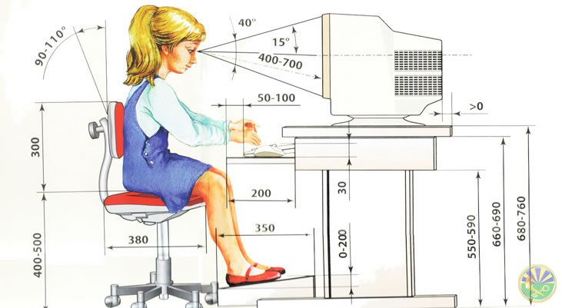

**Памятка о правилах работы за компьютером школьника**

1. Длительность непрерывных занятий непосредственно с монитором для детей 7-10 лет составляет 15 минут, 11-13 лет - 20 минут, 14-15 лет - 25 минут и 16-17 лет - 30 минут. После такого занятия обязательно следует провести гимнастику для глаз!

2. В течение недели школьник может работать с компьютером не более трех раз.

3. Комната, в которой школьник работает за компьютером, должна быть хорошо освещена.

4. До включения компьютера протирать экран мягкой неворсистой тканью. Должна ежедневно проводиться влажная уборка, поэтому не рекомендуется размещать компьютеры в комнатах с коврами!

5. Основная нагрузка при работе за компьютером приходится на глаза. В качестве источников освещения рекомендуется применять люминесцентные лампы типа ЛБ. Совет домашним пользователям: постарайтесь, чтобы люстра в вашей рабочей комнате имела закрытые снизу светильники, так чтобы на экран монитора падал рассеянно-отраженный свет.

6. Расстояние от глаз ребенка до монитора не должно превышать 60 см!

7. В процессе работы и игры на компьютере необходимо следить за соблюдением правильной осанки.

8. Лучше играть в компьютерные игры в первой половине дня! Их длительность не должна превышать 10 минут для детей 7-10 лет и 15 минут для более старших.

9. Работу с компьютером рекомендуется перемежать физическими упражнениями и играми.

10. Запрещается работать на компьютере мокрыми руками и класть на ПК посторонние предметы (сосуды с жидкостью, предметы, излучающие э/м волны и т.д.)

**Гимнастика для глаз**

Упражнение 1

Не поворачивая головы посмотреть медленно вправо, затем прямо, медленно повернуть глаза влево и снова прямо. Аналогично вверх и вниз. Повторить 2 раза подряд.

Упражнение 2

Стоя у окна, выставить руку вперед с поднятым указательным пальцем. Внимательно посмотреть на кончик пальца, после этого перевести зрение вдаль. Через 5 секунд снова вернуть зрение на кончик пальца и так 5 раз подряд.

Упражнение 3

Делать круговые движения глазами по часовой стрелке и против нее, не поворачивая головы. По 5 раз.

Упражнение 4

"Выписывание" глазами горизонтально лежащих восьмерок по часовой стрелке и против нее. По 5 раз в каждую сторону.

Упражнение 5

Стоя у окна, закрыть глаза, не напрягая мышц, затем широко открыть глаза и посмотреть вдаль, снова закрыть и т.д. 5 раз подряд.